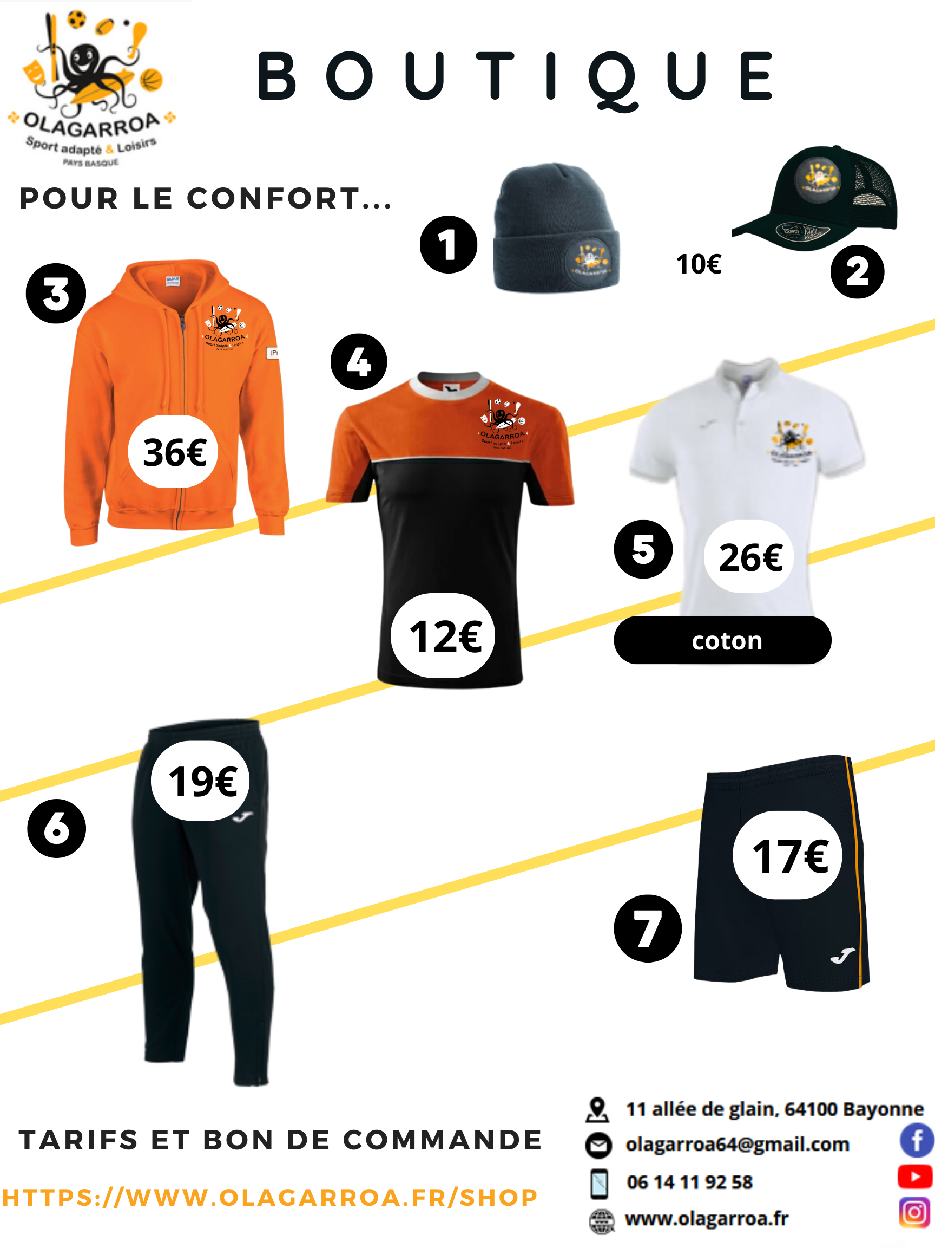

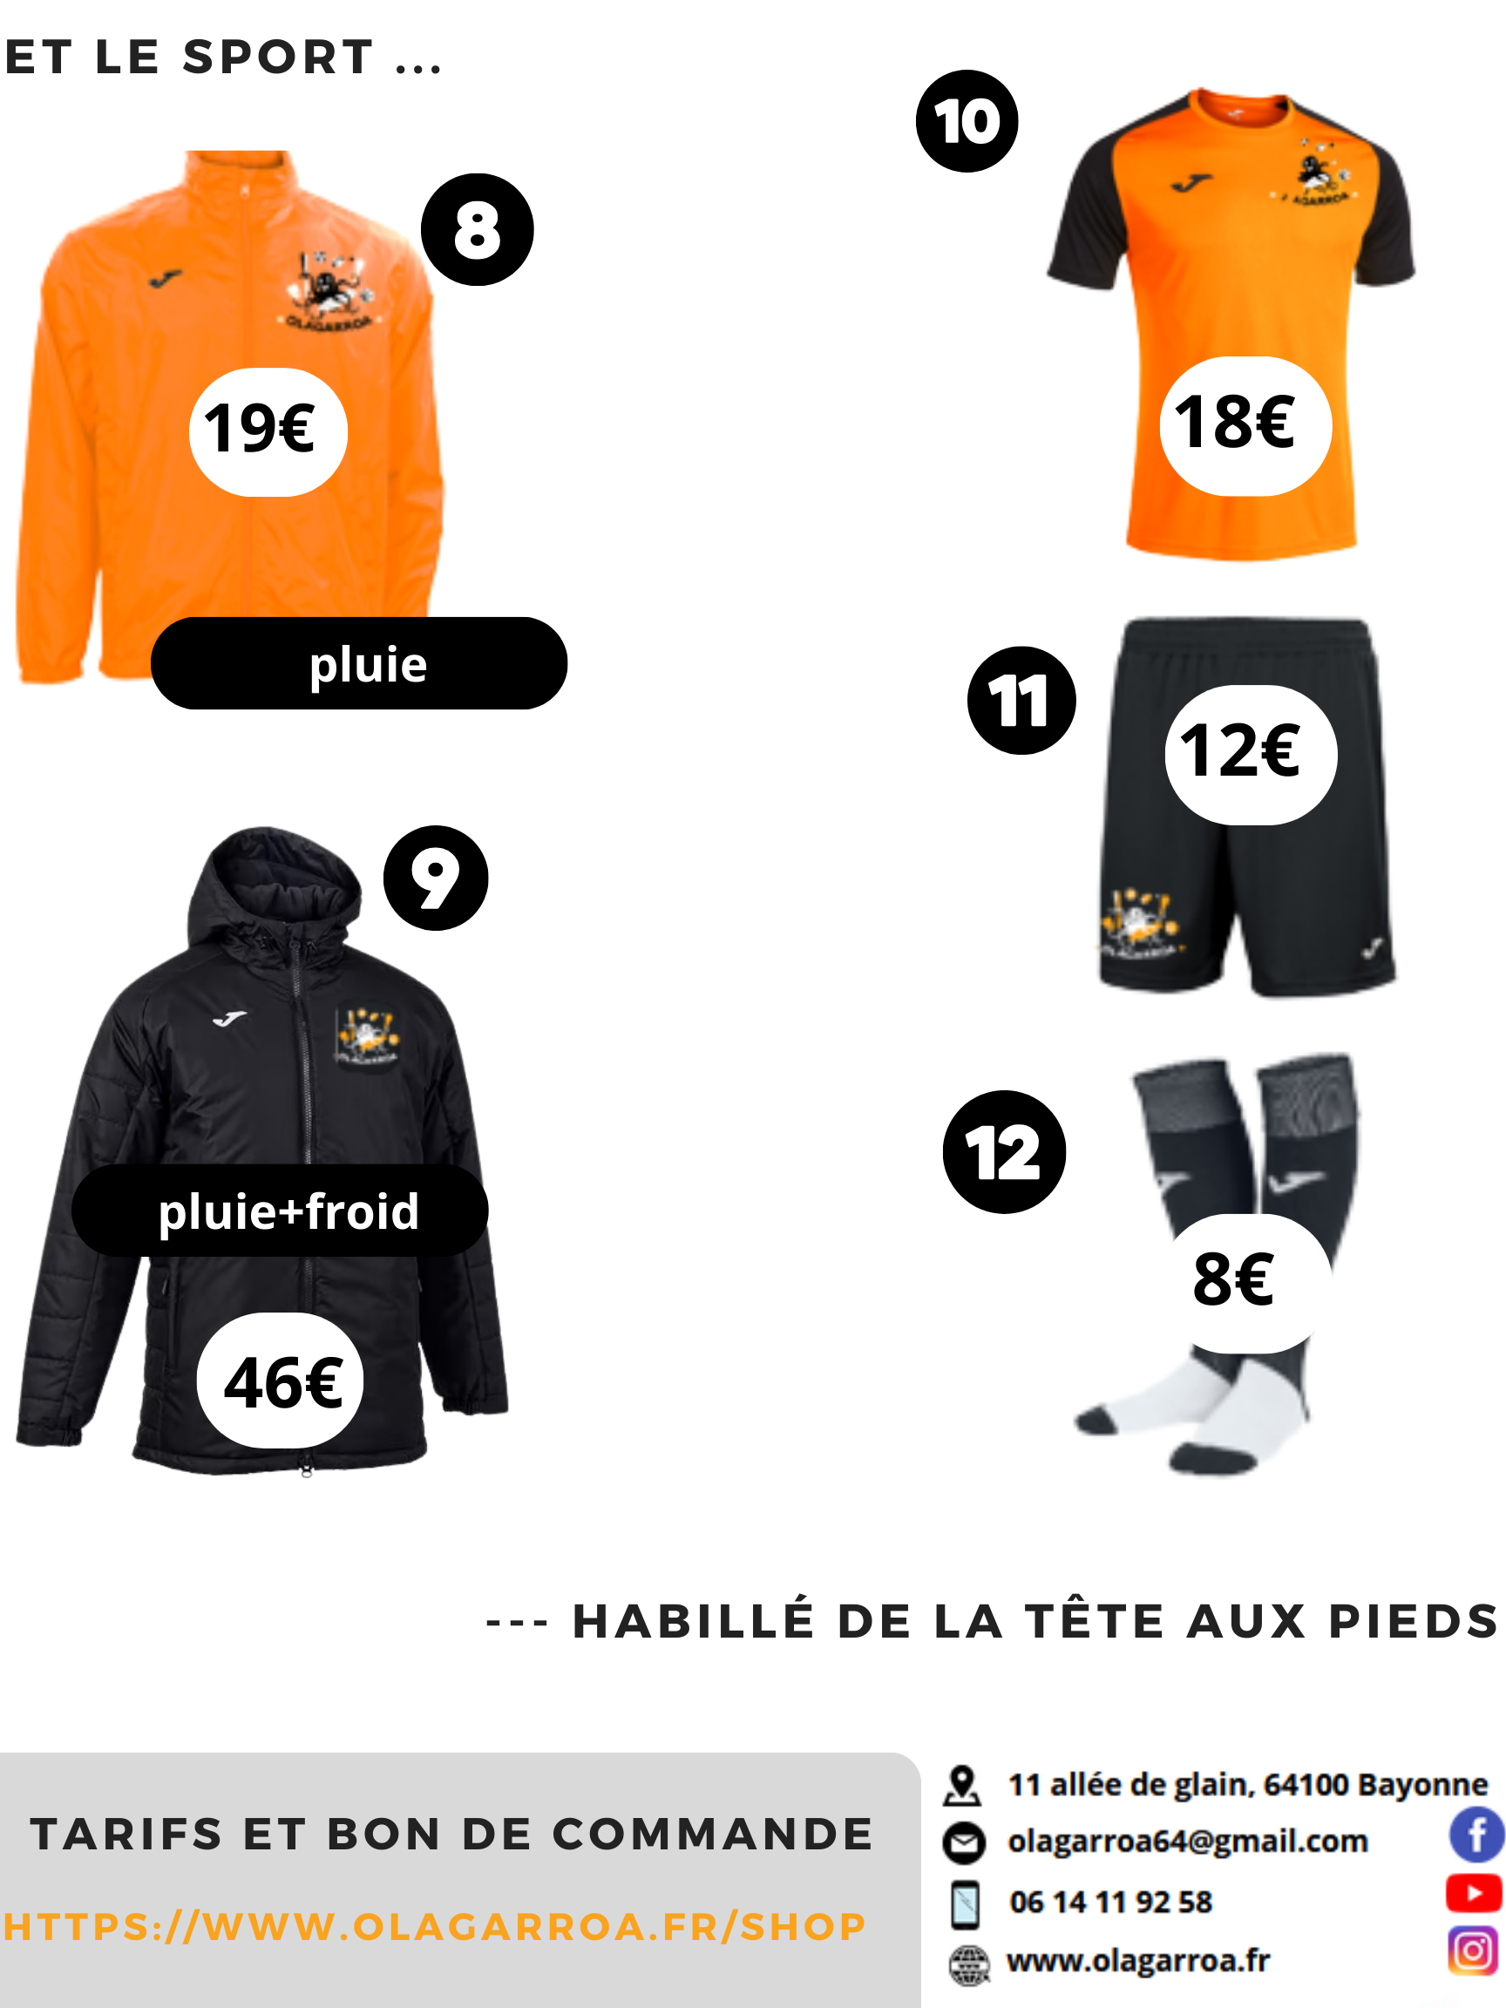

Mode de paiement | Date | Montant
Espèce
Chèque
Virement
Personne
Numéro de téléphone
Adresse email
Produits | Description | Tarifs | Taille | Quantité | Taille | Quantité | Total
1 | Casquette | 10€
2 | Bonnet Noir | 10 €
3 | Veste Coton | 36 €
4 | T shirt Coton | 12 €
5 | Polo Coton | 26 €
6 | Patanlon elba | 19 €
7 | Short zipé | 17€
8 | Ciré Iris | 19 €
9 | Manteau | 46 €
10 | T-shirt Sport | 18 €
11 | Short Nobel Noir | 12 €
12 | Chaussettes | 8 €
Total du
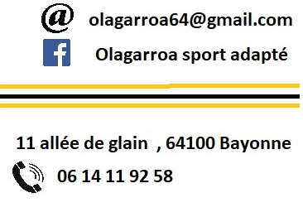
15

